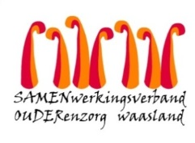

Nieuwsbrief Woonzorghuis De Ark – 20 januari 2022

Beste bewoner, familie, mantelzorger,

Screening bewoners afdeling palmtak
Jammer genoeg heeft 1 medewerker van afdeling palmtak positief getest. Uit voorzorg screenen we alle bewoners van deze afdeling op maandag 24 januari 2022.

De bezoekregeling blijft behouden.

We houden u op de hoogte van de testresultaten.

Helpende handen gezocht
In de vorige nieuwsbrief lanceerden we een oproep naar helpende handen. Het aantal besmettingen in de samenleving blijft verder toenemen met in vele sectoren personeelsuitval tot gevolg. Het spreekwoord ‘beter voorkomen dan genezen’ is hier dan ook op z’n plaats.

Ziet u het wel zitten om dat extra paar helpende handen te bieden? U kan helpen om ons te ondersteunen in de zorg, bij het opdienen en afruimen van de maaltijden, bij de activiteiten, …

Interesse?
Inschrijven kan via de link of stuur een mail naar maureen.behiels@samenouder.be
https://docs.google.com/.../1FAIpQLSdgvfUWj75yqa.../viewform

Aarzel niet ons te contacteren indien u nog vragen heeft ( els.vanverre@samenouder.be).

Met vriendelijke groet,

Els Van Verre
Dagelijks verantwoordelijke

